5 декабря 2014 года прошло праздничное мероприятие, посвященное 73-й годовщине битвы под Москвой
09.12.2014
5 декабря 2014 года в помещении Районного Света ветеранов по адресу: Кавказский б-р, д. 46, корп. 1, прошло праздничное мероприятие, посвященное 73-й годовщине битвы под Москвой. На мероприятие были приглашены ветераны Великой Отечественной войны, непосредственные участники битвы под Москвой. Организатором проведения данного мероприятия были администрация рыночного комплекса «Царицынский» и управа района Царицыно. Поздравили ветеранов и участников ВОВ: заместитель главы управы по социальным вопросам Ярыгина Алла Валентиновна, заместитель директора рыночного комплекса «Царицынский» Сафонов Александр Алексеевич. В ходе проведения праздничного мероприятия в дружеской обстановке прошло чаепитие и вручение продуктовых наборов, которые были предоставлены на благотворительной основе для ветеранов ВОВ рыночным комплексом «Царицынский».
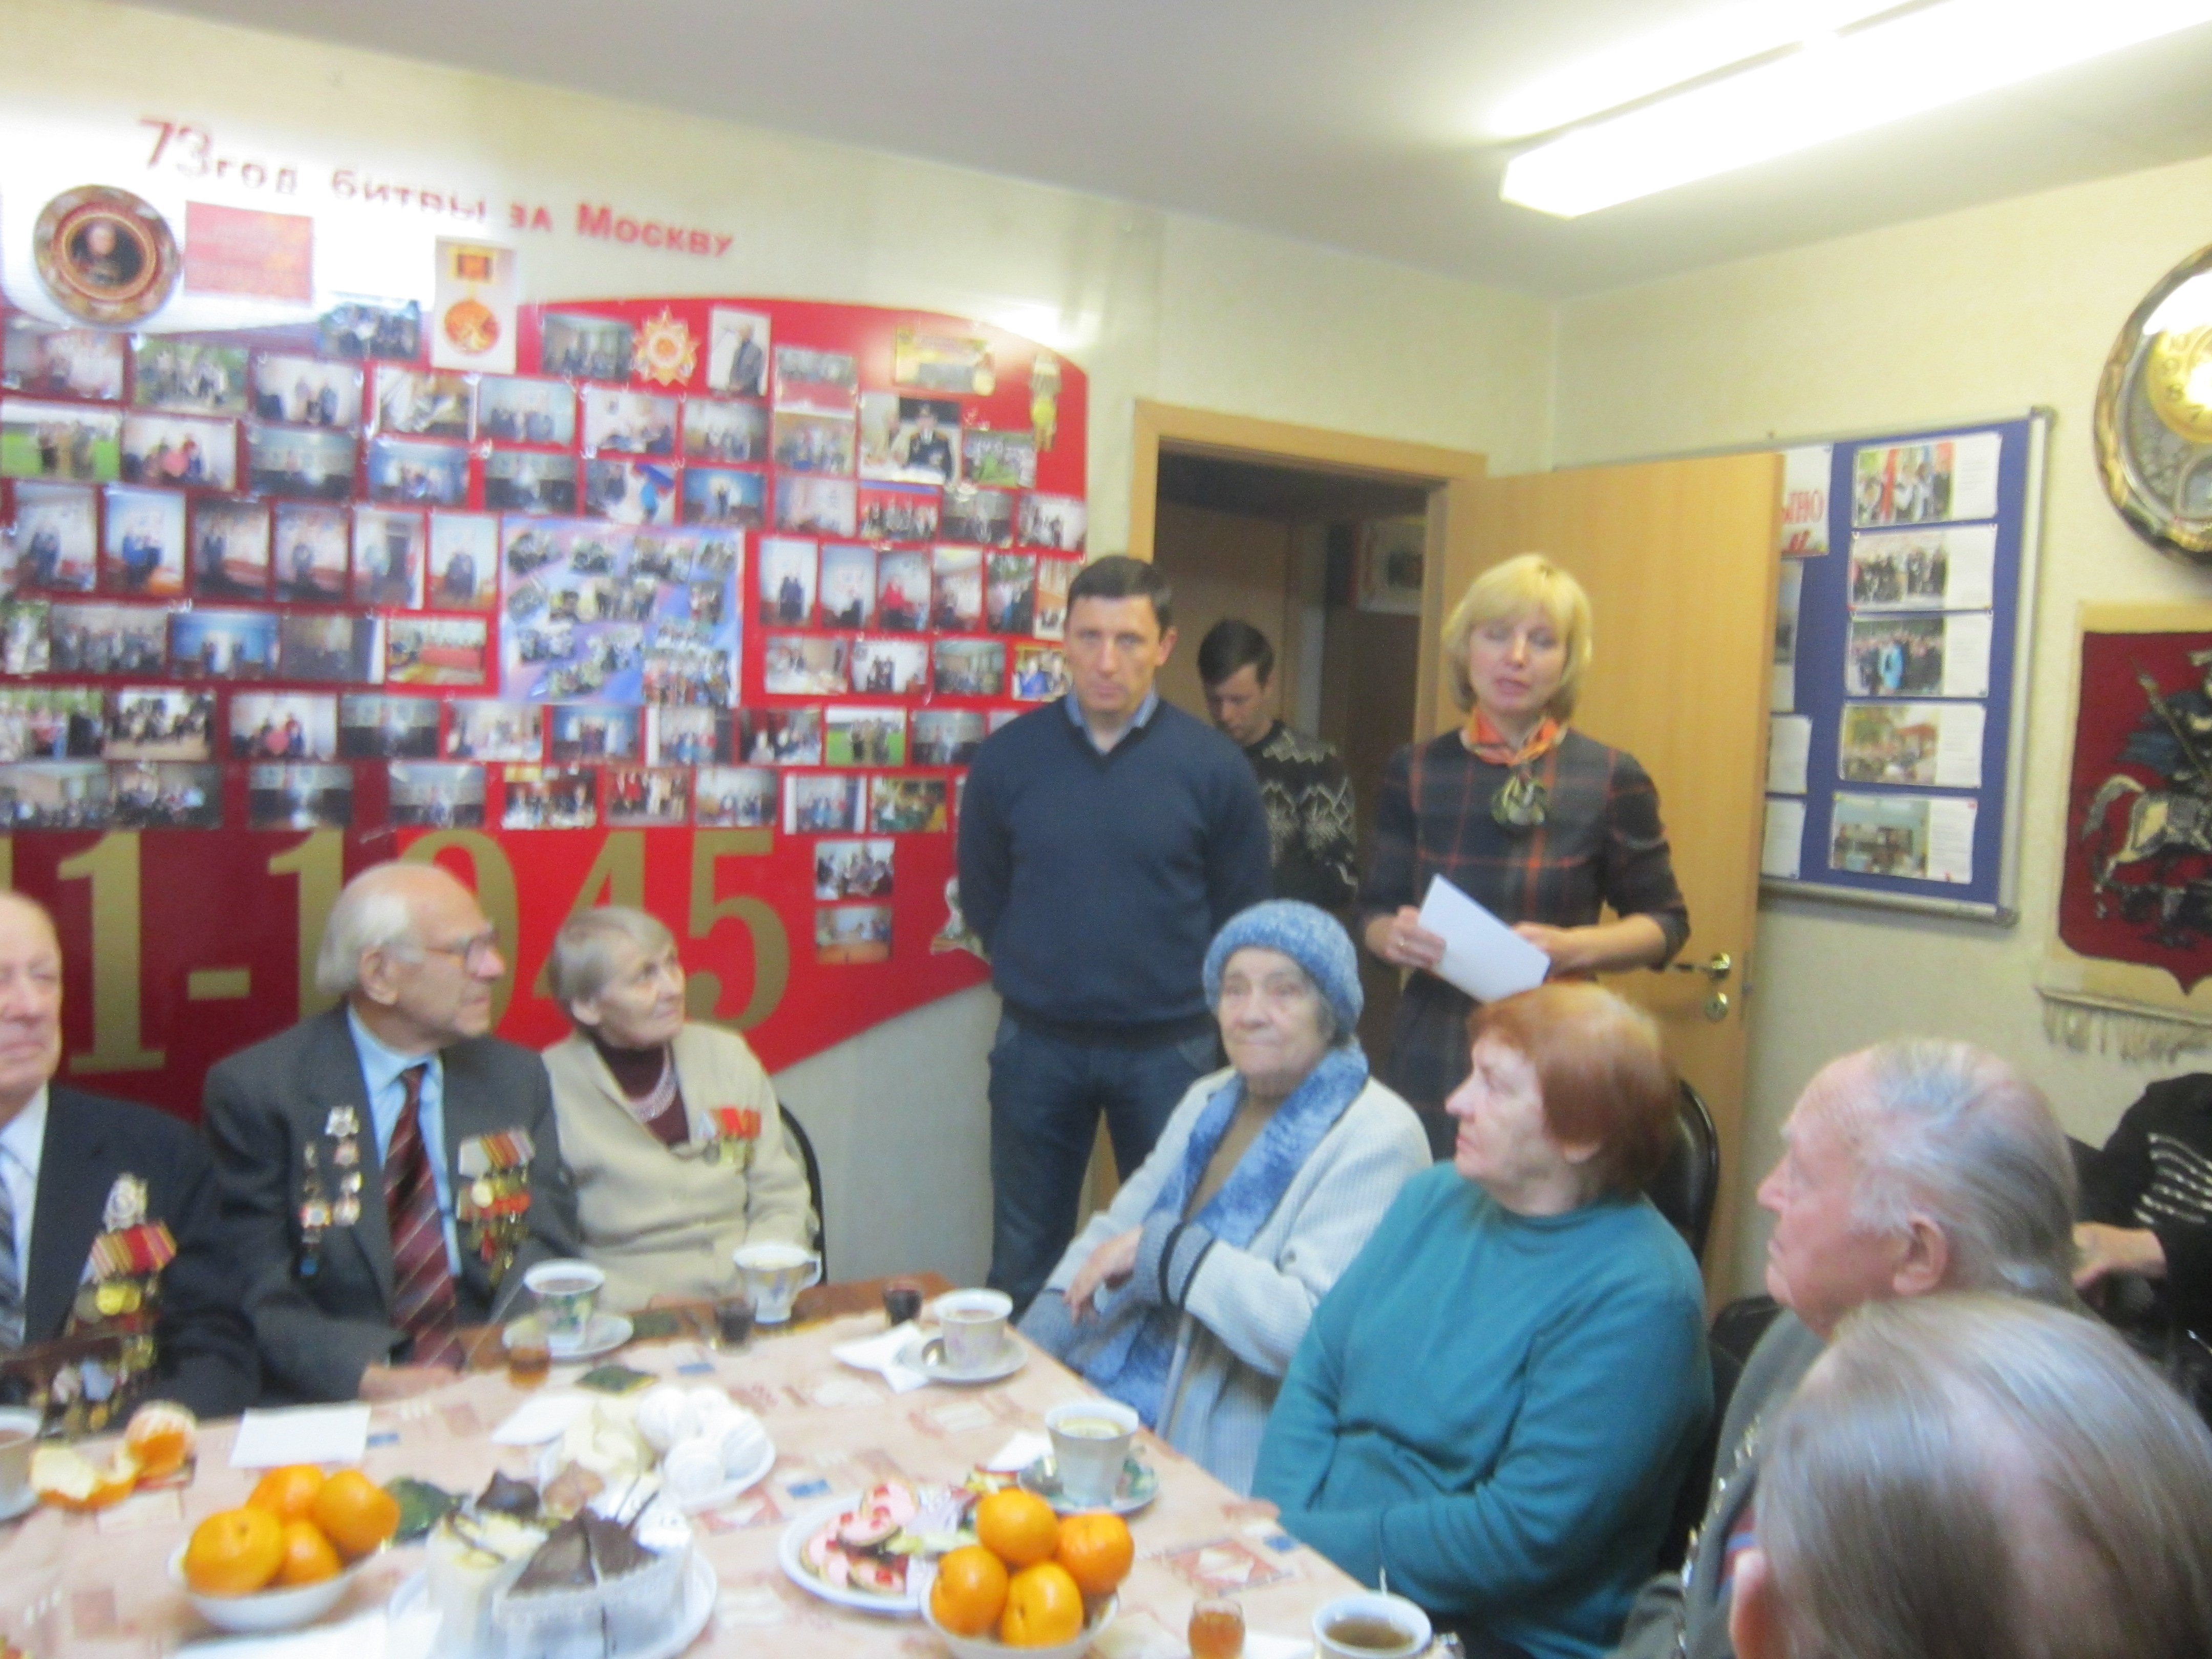

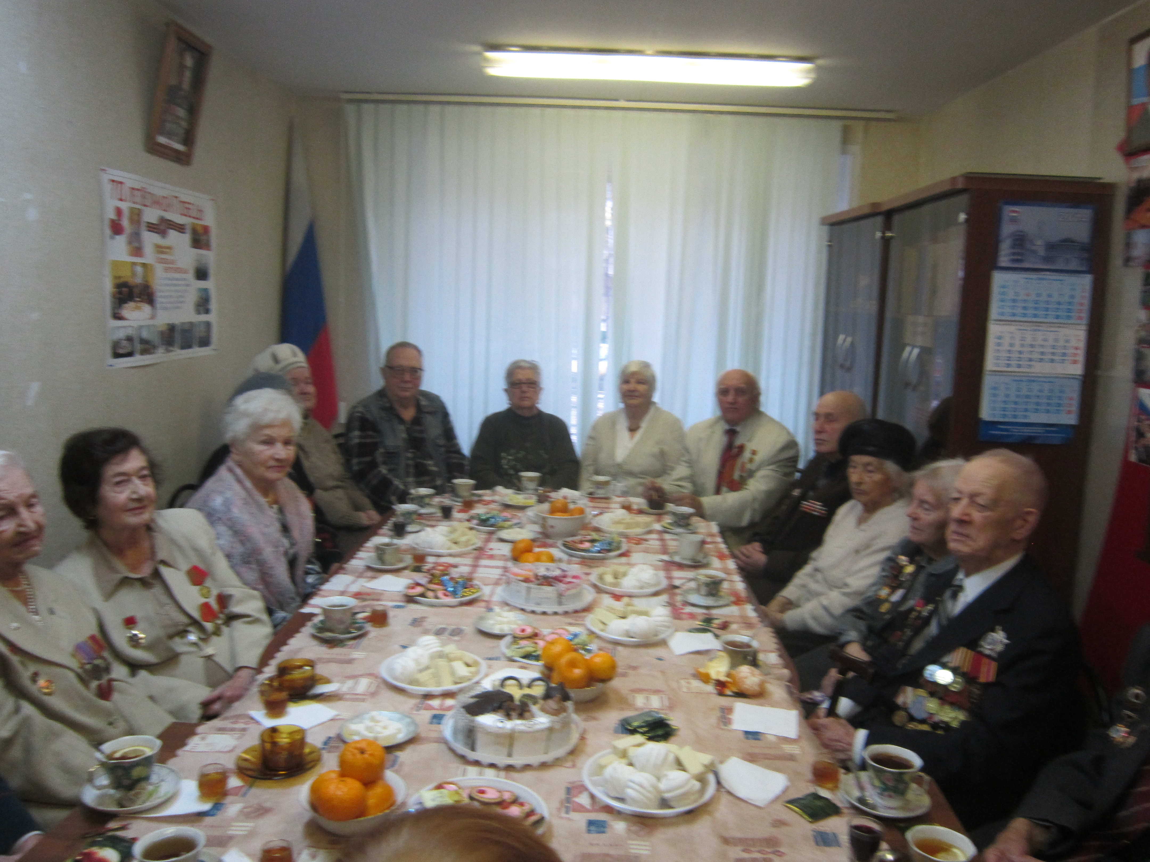

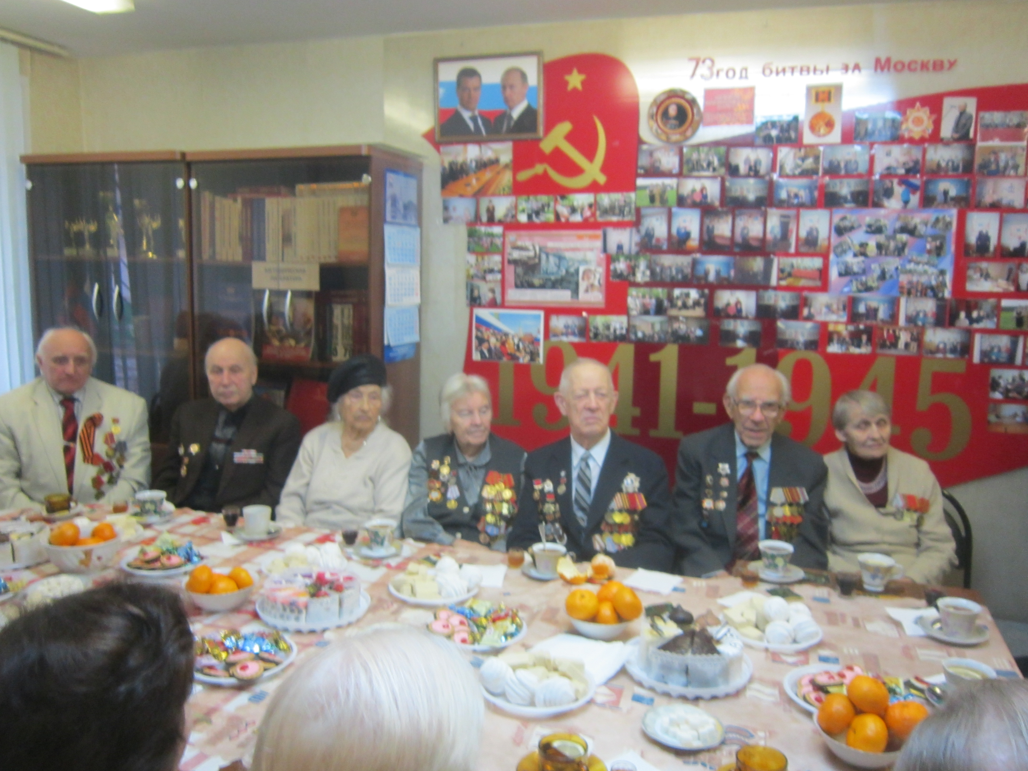

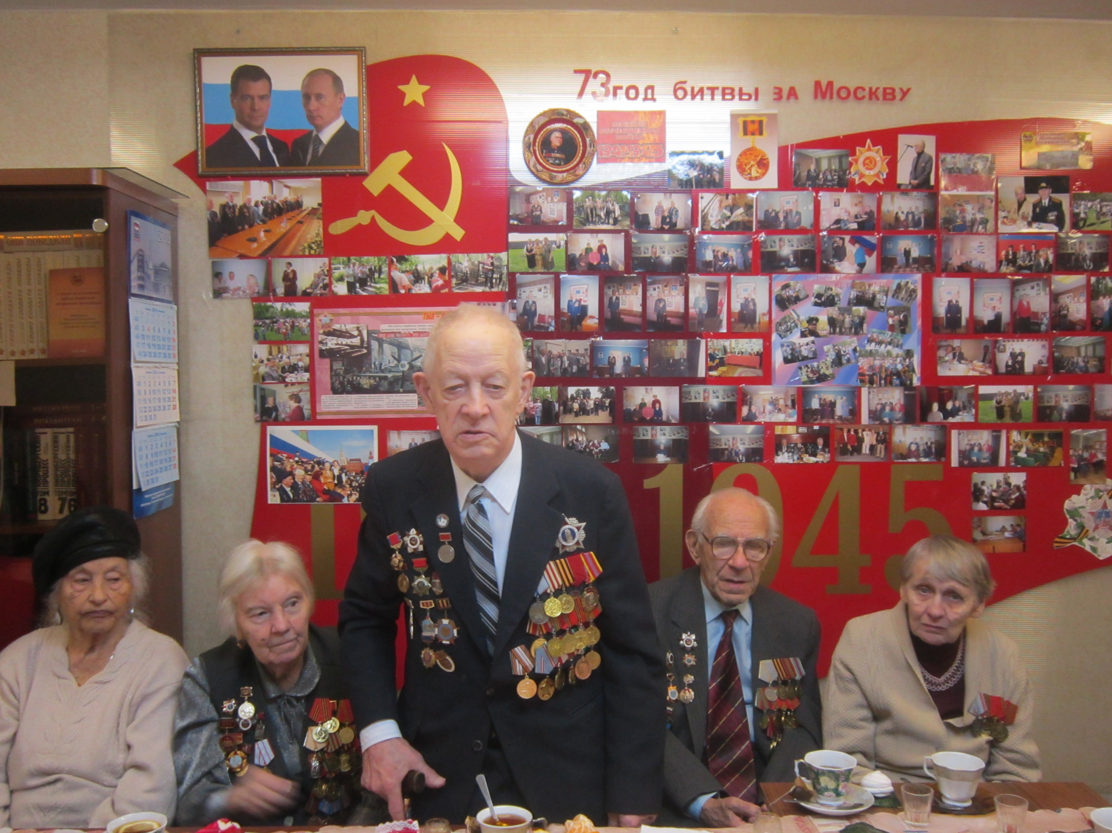

Адрес страницы: http://tsaricino.mos.ru/towards-the-73th-anniversary-of-the-victory-in-the-great-patriotic-voeny-1941-1945/detail/1456828.html
Управа района Царицыно города Москвы

